แสดงภาพ และรายละเอียดของการปฏิบัติงาน
งานป้องกันปราบปราม ประจำเดือน กุมภาพันธ์ ปี2568 ประจำปีงบประมาณ 2568
ข้อมูล ณ วันที่ 28 ก.พ.68
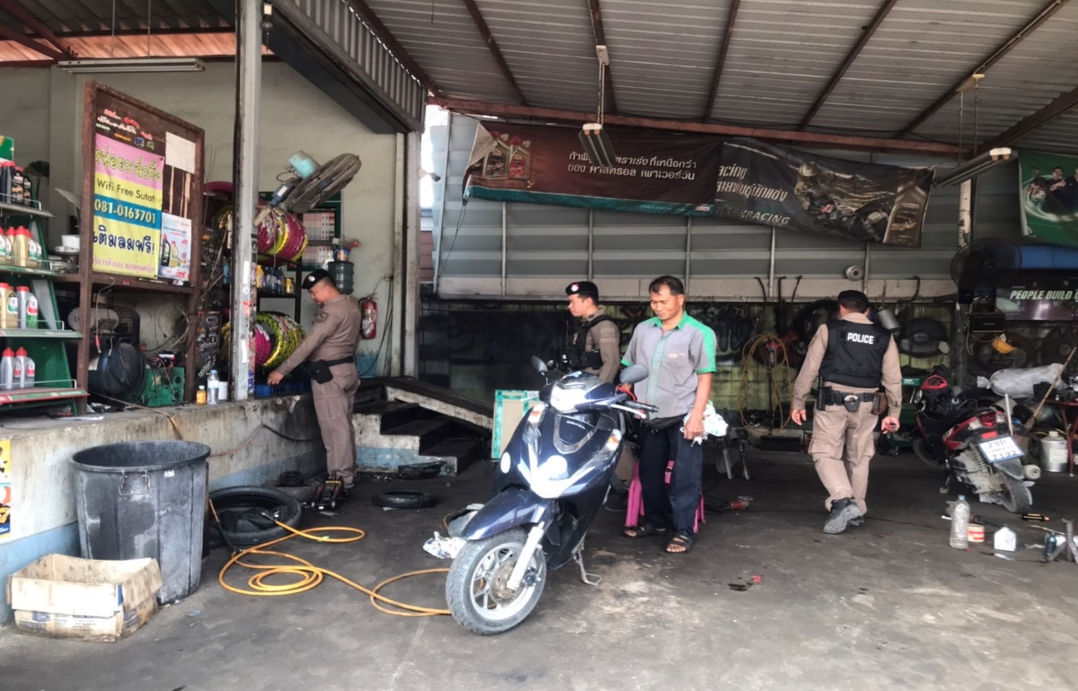
เมื่อวันที่ 5 กุมภาพันธ์ 2568 เวลา 10.00 น. ร.ต.อ.นว สมานจิต รอง สวป.สภบางโทรัด พร้อมกำลังได้เข้าตรวจค้นอู่สุทัศน์ยานยนต์ โดยมีนายสุทัศน์ จ้อยเอม เป็นเจ้าของอู่นำการตรวจสอบ ผลการตรวจค้นไม่พบสิ่งของผิดกฎหมายหรือพบการกระทำความผิดแต่อย่างใด ตรวจเพื่อเป็นการป้องกันการลักรถจักรยานยนต์ แล้วมาขายตามอู่ซ่อมรถต่างๆ ณ บ้านเลขที่ 52/6 หมู่ 2 บ้านบ่อ อำเภอเมืองสมุทรสาคร สมุทรสาคร

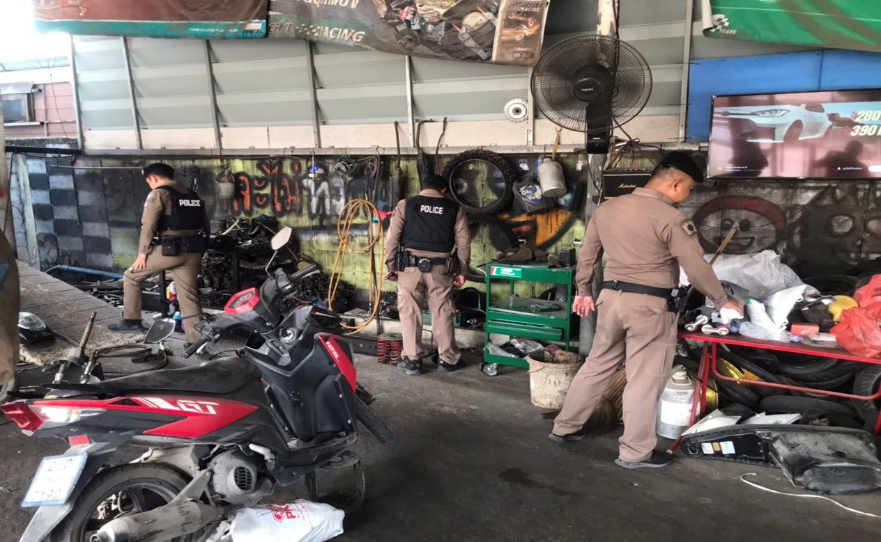

เมื่อวันที่ 5 กุมภาพันธ์ 2568 เวลา 10.00 น. ร.ต.อ.นว สมานจิต รอง สวป.สภบางโทรัด พร้อมกำลังได้เข้าตรวจค้นอู่ช่างโออ่างน้ำ โดยมีนายสุรศักดิ์ เรืองขำ เป็นเจ้าของอู่นำการตรวจสอบ ผลการตรวจค้นไม่พบสิ่งของผิดกฎหมายหรือพบการกระทำความผิดแต่อย่างใด ตรวจเพื่อเป็นการป้องกันการลักรถจักรยานยนต์ แล้วมาขายตามอู่ซ่อมรถต่างๆ ณ บ้านเลขที่ 13 หมู่ 2 ตำบลชัยมงคล เมืองสมุทรสาคร จังหวัดสมุทรสาคร74000
